Справка о проведении уроков мужества в МБОУ СОШ №43 памяти офицера Магомеда Нурбагандова.

Уроки мужества, посвященные героическому поступку офицера дагестанской полиции Магомеда Нурбагандова были проведены в сош №43 в рамках месячника «Дагестанцы против терроризма - Родина дороже.!»
Уроки были проведены с целью гражданско-патриотического воспитания детей и молодежи, сохранения памяти
о героических подвигах и прошлом нашей Родины, популяризации службы в правоохранительных органах и вооруженных силах Российской Федерации.
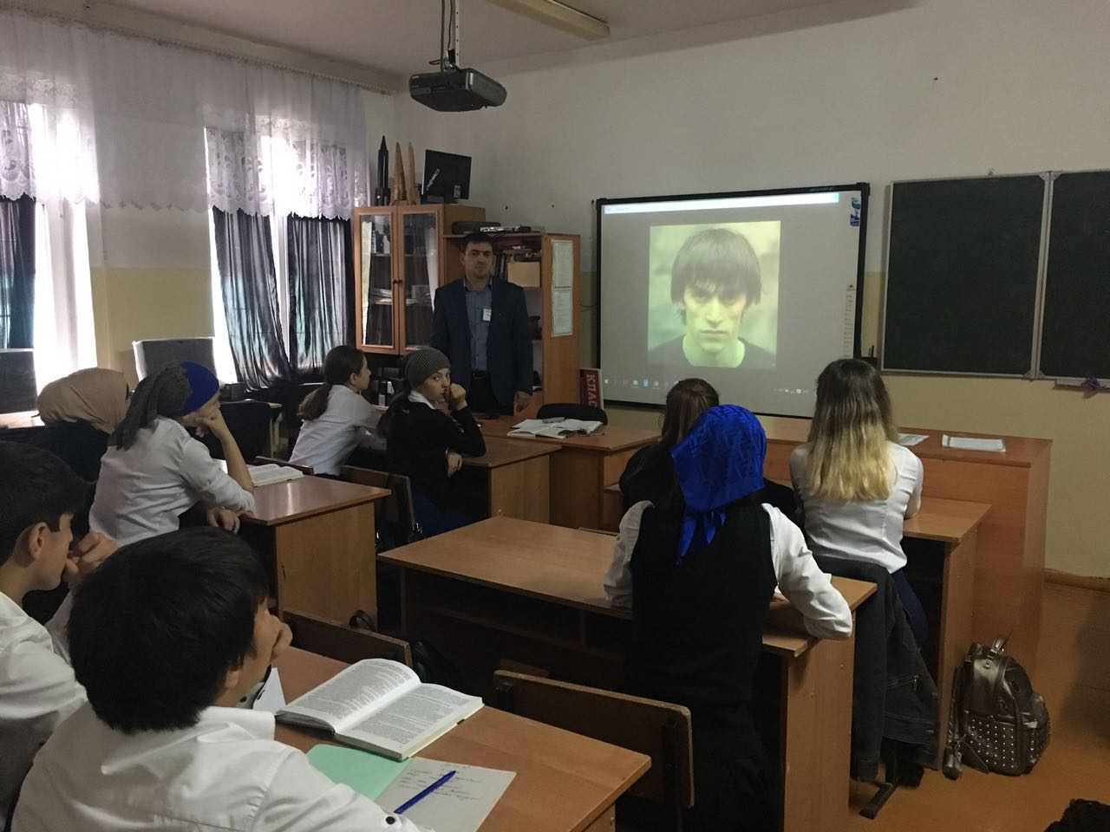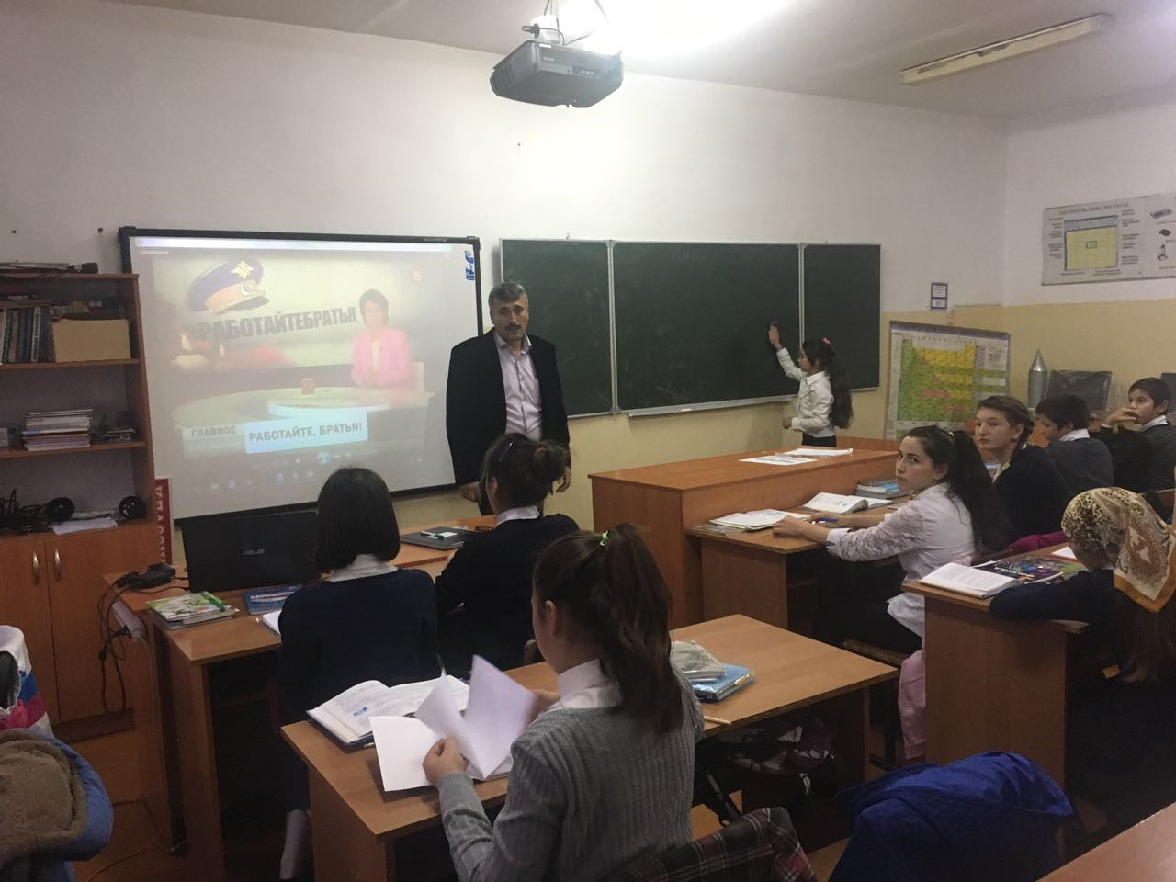
В ходе уроков дети рассуждали о таких понятиях, как героизм, подвиг, мужество, отвага, бесстрашие и храбрость. Свои рассуждения школьники начали с воспоминаний о годах Великой Отечественной войны, давшей нашей Родине немало героев. Одним из них являлся Николай Гастелло – советский военный летчик, который погиб во время боевого вылета.
Вспомнили дети и убитого боевиками сотрудника Следственного комитета РФ, старшего следователя следственного отдела по Ленинскому району Махачкалы Рамазана Рамазанова, которому посмертно присвоен орден Мужества, чье имя с прошлого года носит образовательное учреждение.
Еще один славный выпускник нашей школы – Идрис Магомедов выступил на классных часах , он явился участником событий в Ботлихе и участвовал во многих столкновениях с бандформированиями .
Героем стал лейтенант полиции Магомед Нурбагандов, который под давлением боевиков не отказался от присяги и был убит в июле этого года неподалеку от родного села Сергокала. Боевики напали на отдыхающих, среди которых оказался и Нурбагандов. Когда они нашли у него служебное удостоверение, то попытались заставить произнести на камеру призыв уходить из правоохранительных органов. Вместо этого лейтенант сказал: «Работайте, братья!»
Высоко оценило подвиг молодого лейтенанта руководство нашей республики. Глава Дагестана Рамазан Абдулатипов лично обращался к Президенту страны Владимиру Путину о присвоении Нурбагандову высшей награды Российской Федерации. С просьбой об этом обратились и тысячи пользователей сети Интернет, которые посмотрели это видео.
И вот 22 сентября в Кремле в торжественной обстановке Президент вручил Звезду Героя России родителям расстрелянного боевиками полицейского Нурбаганду и Кумсият Нурбагандовым», – отметили в пресс-службе.
в 8-х, 9-х, 10х и 11х классах были проведены классные часы и беседы , где учащиеся получили всю информацию о патриотизме нашего героя .Дети также сравнили героический поступок Нурбагандова с подвигом нашего выпускника Идриса Магомедова , ветерана современных войн.
Уроки данной тематики призвали ребят стать настоящими патриотами, достойными гражданами нашего Отечества.

Заместитель директора по ВР /_______/ Кадырова Э.Г.

